2.0 ktfs和msdos文件系统性能测试分析报告
2004年11月11日

概述
本测试是针对x86平台的2.0 ktfs文件系统和2.0 msdos文件系统进行的文件读写速度测试。测试程序为bonnie.exe，这是网上流行的一种文件系统性能测试工具(http://www.coker.com.au/bonnie++/)，这里改写了部分代码，采用2.0的vfs文件系统接口进行创建文件、读、写等操作。
测试环境是x86的nak版本。对单板机的硬盘数据文件进行读写操作。由于目前ktfs的读写操作在异步Release方式下会出现有效node被释放的问题，因此本次测试ktfs和msdos均采用接口同步Release的方式。
单板机硬件配置：CPU：Intel Celeron™ 433MHz；内存：64M。

测试方法
使用bonnie程序，每次读写不同大小的数据块：4M、20M、100M、800M，分别测试8次。测试流程为：
- 测试写操作：分块写入文件，块的默认大小为8192字节，对写速度进行测试；
- 测试重写操作：对（一）写好的文件内容先分块读入buf，块的默认大小为 8192字节，修改buf的内容后将数据重新写入文件，对重写的速度进行测试；
- 测试读操作：将文件内容分块读入buf，块的默认大小为8192字节，对读速度进行测试。

测试结果
- 操作数据：4M

KTFS  测试次数 | 单字节写入(k/s) | 块方式写入(k/s) | 块方式写回(k/s) | 单字节读取(k/s) | 块方式读取(k/s)
1 | ***** | 1284 | 1321 | ***** | 2625
2 | ***** | 1317 | 1312 | ***** | 2592
3 | ***** | 1325 | 1325 | ***** | 2592
4 | ***** | 1325 | 1321 | ***** | 2576
5 | ***** | 1325 | 1312 | ***** | 2576
6 | ***** | 1329 | 1312 | ***** | 2625
7 | ***** | 1334 | 1300 | ***** | 2576
8 | ***** | 1329 | 1312 | ***** | 2625
平均 |  | 1321 | 1314.4 |  | 2598.4

msdos  测试次数 | 单字节写入(k/s) | 块方式写入(k/s) | 块方式写回(k/s) | 单字节读取(k/s) | 块方式读取(k/s)
1 | ***** | 2133 | 991 | ***** | 2467
2 | ***** | 2133 | 1031 | ***** | 2497
3 | ***** | 2048 | 1044 | ***** | 2482
4 | ***** | 2017 | 1013 | ***** | 2452
5 | ***** | 2037 | 1016 | ***** | 2528
6 | ***** | 2144 | 1036 | ***** | 2497
7 | ***** | 2027 | 1029 | ***** | 2497
8 | ***** | 2133 | 1072 | ***** | 2544
平均 |  | 2084 | 1029 |  | 2495.5

- 操作数据：20M

KTFS  测试次数 | 单字节写入(k/s) | 块方式写入(k/s) | 块方式写回(k/s) | 单字节读取(k/s) | 块方式读取(k/s)
1 | ***** | 1344 | 1346 | ***** | 2642
2 | ***** | 1345 | 1317 | ***** | 2595
3 | ***** | 1342 | 1306 | ***** | 2572
4 | ***** | 1335 | 1319 | ***** | 2605
5 | ***** | 1342 | 1306 | ***** | 2547
6 | ***** | 1347 | 1320 | ***** | 2585
7 | ***** | 1332 | 1311 | ***** | 2534
8 | ***** | 1346 | 1317 | ***** | 2618
平均 |  | 1341.6 | 1317.8 |  | 2587.3

msdos  测试次数 | 单字节写入(k/s) | 块方式写入(k/s) | 块方式写回(k/s) | 单字节读取(k/s) | 块方式读取(k/s)
1 | ***** | 2074 | 1028 | ***** | 2488
2 | ***** | 2135 | 1030 | ***** | 2476
3 | ***** | 2174 | 1025 | ***** | 2449
4 | ***** | 2072 | 1026 | ***** | 2429
5 | ***** | 2013 | 1031 | ***** | 2435
6 | ***** | 2133 | 1021 | ***** | 2443
7 | ***** | 2164 | 1027 | ***** | 2491
8 | ***** | 2160 | 1029 | ***** | 2525
平均 |  | 2115.6 | 1027.1 |  | 2467

- 操作数据：100M

KTFS  测试次数 | 单字节写入(k/s) | 块方式写入(k/s) | 块方式写回(k/s) | 单字节读取(k/s) | 块方式读取(k/s)
1 | ***** | 1366 | 1344 | ***** | 2684
2 | ***** | 1359 | 1338 | ***** | 2697
3 | ***** | 1353 | 1333 | ***** | 2669
4 | ***** | 1354 | 1336 | ***** | 2680
5 | ***** | 1347 | 1328 | ***** | 2663
6 | ***** | 1353 | 1334 | ***** | 2668
7 | ***** | 1349 | 1331 | ***** | 2644
8 | ***** | 1353 | 1313 | ***** | 2650
平均 |  | 1354.3 | 1332.1 |  | 2669.4

msdos  测试次数 | 单字节写入(k/s) | 块方式写入(k/s) | 块方式写回(k/s) | 单字节读取(k/s) | 块方式读取(k/s)
1 | ***** | 2140 | 1058 | ***** | 2499
2 | ***** | 1951 | 1026 | ***** | 2486
3 | ***** | 2072 | 1028 | ***** | 2482
4 | ***** | 2164 | 1067 | ***** | 2513
5 | ***** | 2168 | 1043 | ***** | 2496
6 | ***** | 2144 | 1065 | ***** | 2535
7 | ***** | 2126 | 1032 | ***** | 2515
8 | ***** | 2194 | 1027 | ***** | 2482
平均 |  | 2119.9 | 1043.3 |  | 2501

- 操作数据：800M（由于ktfs实现的问题，尚无法测试）

KTFS  测试次数 | 单字节写入(k/s) | 块方式写入(k/s) | 块方式写回(k/s) | 单字节读取(k/s) | 块方式读取(k/s)
1 | ***** |  |  | *****
2 | ***** |  |  | *****
3 | ***** |  |  | *****
4 | ***** |  |  | *****
5 | ***** |  |  | *****
6 | ***** |  |  | *****
7 | ***** |  |  | *****
8 | ***** |  |  | *****
平均

msdos  测试次数 | 单字节写入(k/s) | 块方式写入(k/s) | 块方式写回(k/s) | 单字节读取(k/s) | 块方式读取(k/s)
1 | ***** | 2085 | 1086 | ***** | 2458
2 | ***** | 2118 | 1052 | ***** | 2456
3 | ***** | 2138 | 1032 | ***** | 2475
4 | ***** | 2121 | 1044 | ***** | 2512
5 | ***** | 2094 | 1048 | ***** | 2516
6 | ***** | 2149 | 1048 | ***** | 2515
7 | ***** | 2097 | 1027 | ***** | 2477
8 | ***** | 2140 | 1044 | ***** | 2524
平均 | ***** | 2117.8 | 1047.6 | ***** | 2491.6

5．测试总结图表
KTFS：
文件大小  (Mb) | 单字节写入(k/s) | 块方式写入(k/s) | 块方式写回(k/s) | 单字节读取(k/s) | 块方式读取(k/s)
4 | ***** | 1321 | 1314.4 | ***** | 2598.4
20 | ***** | 1341.6 | 1317.8 | ***** | 2587.3
100 | ***** | 1354.3 | 1332.1 | ***** | 2669.4
800 | ***** |  |  | *****

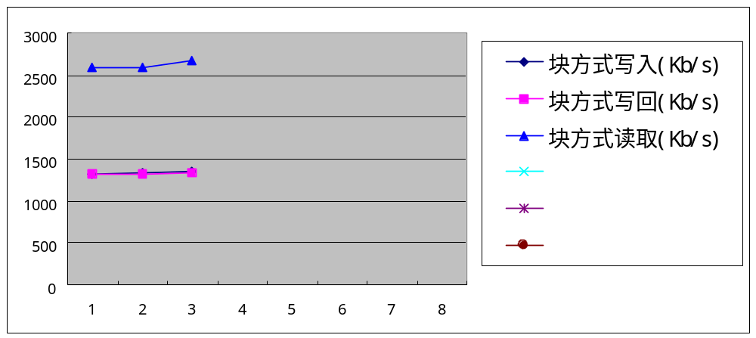

MSDOS：
文件大小  (Mb) | 单字节写入(k/s) | 块方式写入(k/s) | 块方式写回(k/s) | 单字节读取(k/s) | 块方式读取(k/s)
4 | ***** | 2084 | 1029 | ***** | 2495.5
20 | ***** | 2115.6 | 1027.1 | ***** | 2467
100 | ***** | 2119.9 | 1043.3 | ***** | 2501
800 | ***** | 2117.8 | 1047.6 | ***** | 2491.6

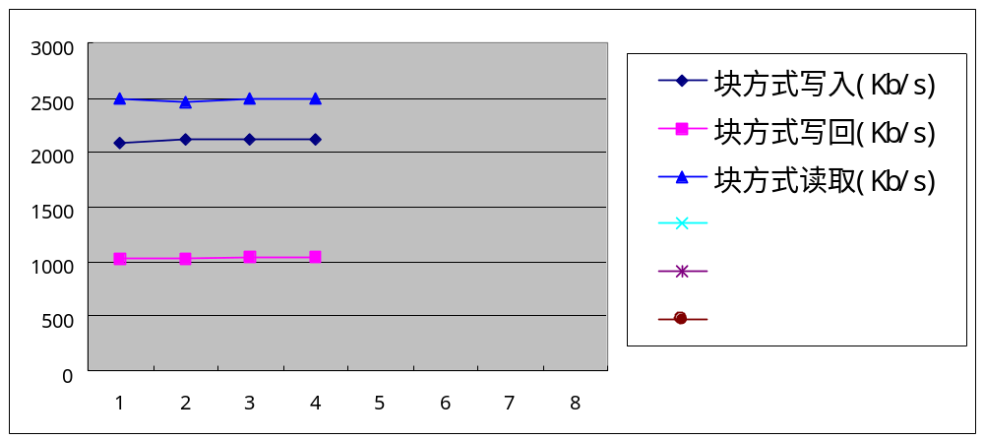

数据分析（以20M为例）
  - 块方式写入的效果，ktfs的平均速度为1341.6 Kb/s，msdos为2115.6 Kb/s。ktfs比msdos平均速度慢774 Kb/s左右（约36.6%）。这是由于ktfs写入方式效率较低造成的。ktfs的write操作在判断文件大小需要扩展一个块时，首先将这个块填满0号字符，保证文件大小正确，再进行写buf的操作。对于生成一个新文件再写入的情况，相当于向buf写了2次。建议先写buf的内容，再用0号字符补全大小。
  - 块方式重写的效果，ktfs的平均速度为1317.8 Kb/s，msdos为1027.1 Kb/s。ktfs比msdos平均速度快290.7 Kb/s左右（约28.3%）。这是由于msdos采用延迟写机制，实际是在第二次访问数据块时，发现数据块dirty才写入数据；而ktfs由于在接口Release时进行sync，因此在同步Release的方式下，数据块在(1)中已经执行了sync，因此速度差别不明显。
  - 块方式读取的效果，ktfs的平均速度为2587.3 Kb/s，msdos为2467 Kb/s。ktfs比msdos平均速度快120.3 Kb/s左右（约4.9%）。ktfs的读取数据效率更高一些。
  - ktfs和msdos在同一数据量条件下执行多次时，读写速度基本保持稳定，没有出现大幅起落的现象（参见excel中的细节图表）。并且不同的数据总量（4M，20M，100M，800M）对平均读写速率的影响不大。

